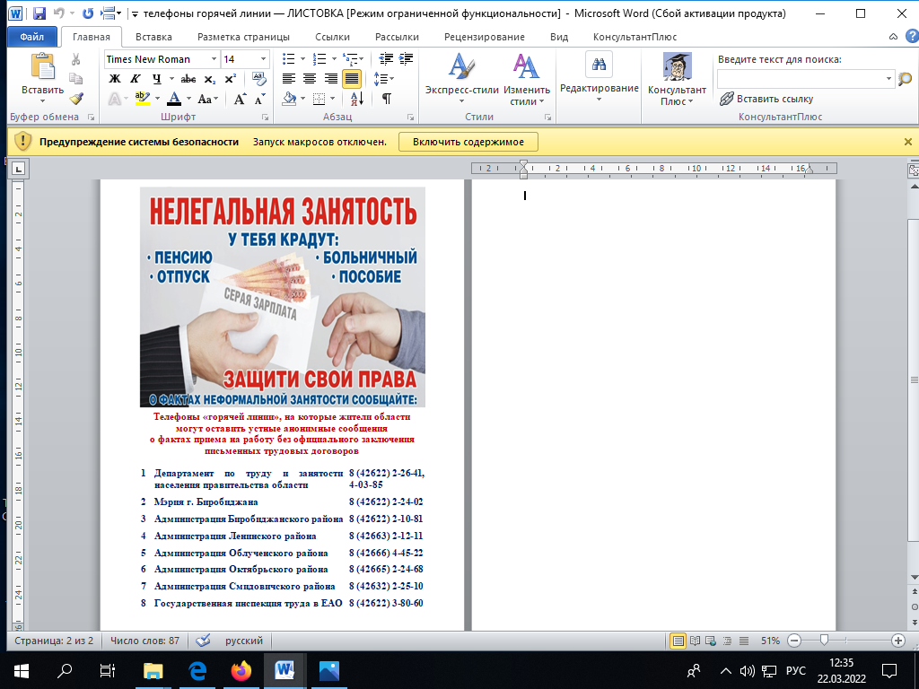  МЫ ЗАЩИТИМ ВАШ ТРУД |   Департамент по труду  и занятости населения правительства  Еврейской автономной области  60-летия СССР пр., 24, к. 1  г. Биробиджан, 679016  тел.: (42622) 2-38-17, факс: (42622) 6-01-54  E-mail:Tzan@post.eao.ru | Департамент по труду  и занятости населения  правительства  Еврейской автономной области  НЕФОРМАЛЬНАЯ  (нелегальная, теневая)  ЗАНЯТОСТЬ  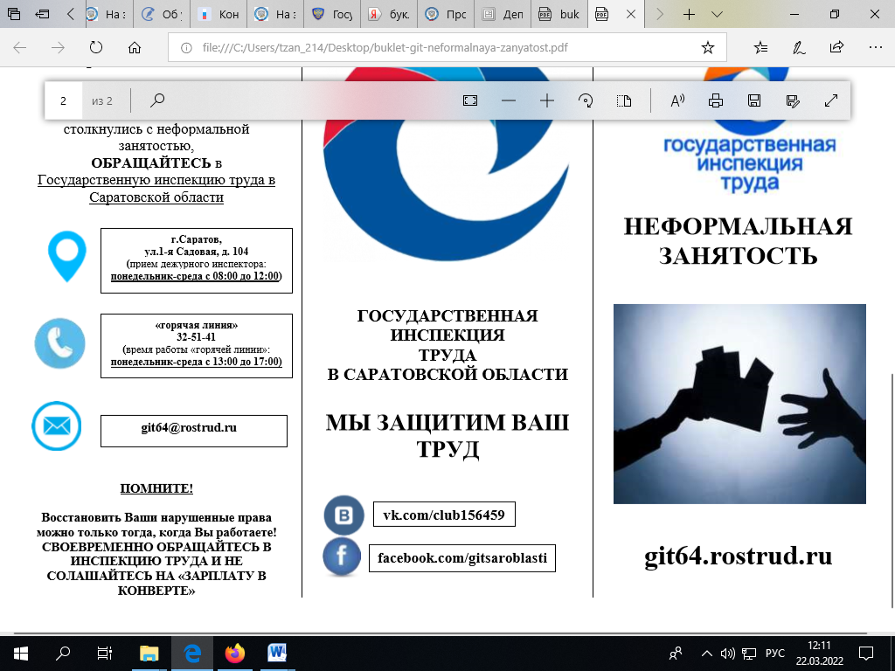
«МИНУСЫ» неформальной занятости  для работника:  - условия труда, продолжительность рабочего дня, не соответствующие нормам трудового законодательства;  - не предусмотренные договором обязанности;  - не перечисляются страховые взносы  в Пенсионный фонд, ФСС, ТФОМС;  - отсутствие каких-либо социальных гарантий (оплаченного листа временной нетрудоспособности, оплачиваемого отпуска, достойной пенсии и т.п.);  - увольнение без объяснения причин  и выплат;  - минимальный размер пособия  по безработице (отсутствие трудовой деятельности, условия которой подтверждаются справкой о средней заработной плате);  - невозможно доказать стаж и опыт предыдущей работы при попытках трудоустройства к другому работодателю.  «МИНУСЫ» неформальной занятости  для работодателя:  - административные штрафы  от предупреждения до 200 тысяч рублей;  - невозможность получать займы, кредиты и др. поддержку государства;  - невозможность привлечь работника  к ответственности за несоблюдение трудовой дисциплины, обеспечить сохранность материальных ценностей и т.п. | «ПЛЮСЫ»  официального трудоустройства:  - достойные условия труда (рабочее место, оборудованное в соответствии с договором  и требованиями безопасности труда);  - получение официальной заработной платы, своевременно и в полном объеме;  - осуществление обязательного социального страхования работников в порядке, установленном федеральными законами;  - оплачиваемый листок нетрудоспособности;  - государственное пенсионное обеспечение;  - ежегодный оплачиваемый отпуск;  - получение налоговых вычетов;  - возможность взять кредит;  - получение гарантированных государством выплат при: увольнении в связи  с ликвидацией, сокращением численности или штата работников организации; направлении в командировку; временном переводе на другую работу, в том числе по состоянию здоровья; временном простое; прохождении медицинского осмотра и др.;  - получение пособия по беременности  и родам;  - получение пособия по уходу за ребенком до достижения им возраста 1,5 лет.   | 